**平鲁区下面高乡王家湾村南**

**（XMG-WJW-CN-01）地块实施性详细规划**

**成果公示**

## 地块区域现状概况

#### 地块区域位置

平鲁区下面高乡王家湾村南（XMG-WJW-CN-01）地块位于山西省朔州市平鲁区下面高乡王家湾村南1km处，该地块已纳入平鲁区《朔州市平鲁区国土空间总体规划（2021—2035年）》。

|  |  |
| --- | --- |
| 1区位 | 2空间规划 |

规划地块区位图

#### 地块区域现状情况

本地块用地面积为0.2558公顷（3.84亩），地块海拔高程在1280m左右，基本无高差；场地内部用地较为平整，场地现状为林地，周边无其他建构筑物分布。

地块南侧有乡村道路通过，由该乡村道路可连接县道X065和国道G241，交通较为便利。

#### 地块区域周边建设情况

本地块北侧、东侧、西侧均为林地，南侧为农田。地块距离南侧江平村最小距离为800米；距离西北侧王家湾村最小距离为1000米，与上述村庄距离均较远，地块规划对村庄无影响。

地块位于平鲁区城镇开发边界外，下面高乡东南部，周边市政接入条件一般。

|  |
| --- |
| 5周边关系  地块区域周边关系分析图 |

## 规划内容

本次实施性详细规划涉及用地性质及控制指标。

#### 用地性质调整

对照《国土空间调查、规划、用途管制用地用海分类指南》，本项目变电站用地性质属于公用设施用地中的供电用地，用地代码为1303。

#### 2、控制指标

本规划确定容积率控制如下：容积率为≤0.5。

本规划确定建筑系数控制如下：建筑密度为≤30%。

本规划确定绿地率控制如下：绿地率为≥10%。

本规划确定建筑高度控制如下：建筑高度为≤15m。本报告限高的要求仅对建筑物，不包含对地块内构筑物、变电设施、设备的高度要求。

本项目建筑退界：按后退用地边界不小于3m进行控制。

地块出入口方位：出入口方位为南侧。

静态交通规划：地块机动车配建停车泊位指标为不小于0.15车位/100m2建筑面积。

**控制指标表**

|  |  |  |
| --- | --- | --- |
| 序号 | 指标类型 | 控制指标 |
| 1 | 用地编码 | XMG-WJW-CN-01 |
| 2 | 用地性质 | 1303供电用地 |
| 3 | 用地面积 | 0.2558公顷 |
| 4 | 容积率 | ≤0.5 |
| 5 | 建筑系数 | ≤30% |
| 6 | 绿地率 | ≥10% |
| 7 | 建筑高度 | ≤15m  （不包含对地块内构筑物、变电设施、设备的高度要求。） |
| 8 | 停车泊位 | 0.15车位/100㎡建筑面积 |
| 9 | 出入口方位 | 南侧 |

注：

1.建筑风貌：应充分利用环境特征，建筑风格及体量应与周边环境相协调，建筑色彩上应以柔和、明亮为主，搭配应遵循一定的原则，避免使用过于突兀的颜色‌，贯彻落实“适用、经济、绿色、美观”新时期建筑方针。

2.建筑间距：建筑间距除满足现行国家规范要求外，应满足消防、施工、安全要求，并应符合《火力发电厂与变电站设计防火标准》（GB50229-2019）和《建筑设计防火规范》（GB50016-2014，2018年版）的要求。

3.市政设施规划要求：按相关规范要求，配建变配电设施等相关公用设施。

4.设计要符合节能、节地、绿建、装配式建筑、节材、消防、环保、安全、风貌管控等相关规范要求。

5.消防通道内，任何单位和个人不得搭建临时性建（构）筑物或者堆放物资。

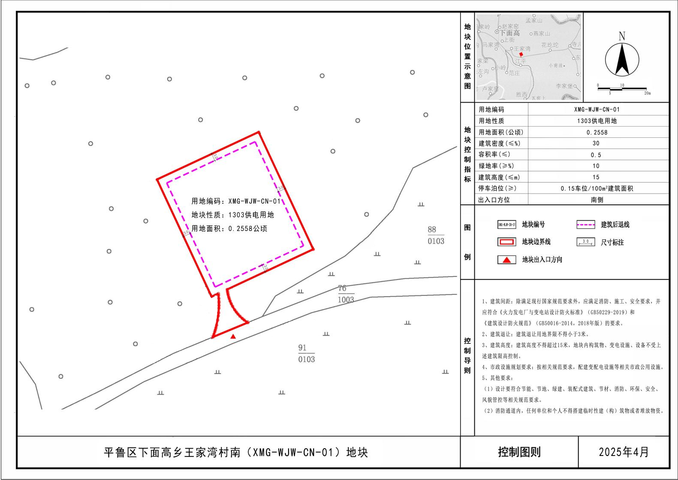

## 规划要求

#### 规定性要求

1.地块内建设项目在具体设计、施工过程中，建设单位应及时与周边村庄居民点沟通，确保实施项目与其他已建、待建、在建项目相协调。

2.建设单位在项目建设过程中，需要注意是否有新的文物古迹，一经发现要及时上报有关部门。

3.项目周边进行其他项目建设时，应满足《火力发电厂与变电站设计防火标准》（GB50229-2019）中变电站防火间距要求。

4.本项目设计过程中应严格按照《35kV～110kV变电站设计规范》（GB50059-2011）中竖向设计要求进行设计、施工，在满足站址运营安全的同时满足场地道路通行、排水需求。

#### 指导性要求

1.地块内建筑风格应以简洁、明快、大气的现代风格为主，同时应注重细节表达，加入易识别元素。建筑色彩应与周边地块环境相协调，充分考虑地块所处环境。

2.地块内新建建筑宜按照现行主管部门意见及行业类型加强绿色建筑设计，强化节能降耗及低碳建材应用等技术措施，推动产业建筑全生命周期绿色化转型。

3.拟调整区域内建筑提倡采用装配式建筑，以节约资源能源、减少施工污染，提升劳动生产效率和质量安全水平。

4.地块内宜按照海绵城市的设计要求进行建设，提高城市的生态环境和排水防涝能力。